PACAYA CLEAR ОЧКИ С ПОЛИКАРБОНАТНЫМИ ЛИНЗАМИ
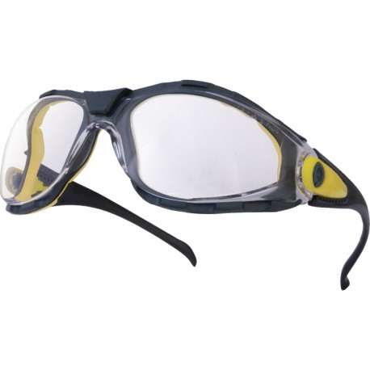
Цвет: линзы – прозрачные
Размер:
СПЕЦИФИКАЦИЯ
Открытые защитные очки с боковой защитой. Материал линз – прозрачный поликарбонат. Оптический класс - 1. Защита (спереди и сбоку) от летящих частиц (45 м/с) и УФ-излучения. Механическая устойчивость к экстремальным температурам. Съемная оправа. Встроенное переносье. Дужки из нейлона с регулируемым углом наклона.
Вес – 38 гр.
ОСНОВНЫЕ ПРЕИМУЩЕСТВА ТОВАРА ДЛЯ ПОЛЬЗОВАТЕЛЯ
Благодаря регулируемым по углу наклона дужкам подходят для всех типов лиц
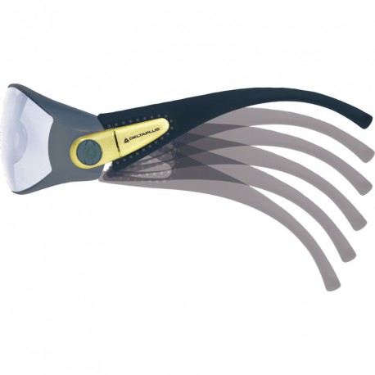
Съемная оправа для защиты от ударов и пыли
